Белорусский государственный технологический университет
Факультет информационных технологий
Кафедра программной инженерии

Лабораторная работа 12
По дисциплине «Информационная безопасность»
На тему «Исследование алгоритмов генерации и верификации электронной цифровой подписи»

Выполнил:
Студент 3 курса 6 группы
Качинскас Вацловас Вацловович
Введение
Цель работы: изучение и приобретение практических навыков разработки и использования приложений для реализации асимметричных шифров.
Задачи:
- закрепить теоретические знания по алгебраическому описанию и алгоритмам реализации операций генерации и верификации электронной цифровой подписи (ЭЦП);
- получить навыки практической реализации методов генерации и верификации ЭЦП на основе хеширования подписываемых сообщений и алгоритмов RSA, Эль-Гамаля и Шнорра;
- разработать приложение для реализации заданных алгоритмов генерации и верификации ЭЦП.

1 Описание разработанного приложения
Разработанное приложение реализует генерацию и верификацию электронной цифровой подписи (ЭЦП) на основе асимметричных криптографических алгоритмов RSA, Эль-Гамаля и Шнорра. Приложение разработано на языке программирования C# с использованием технологии WPF, что обеспечивает создание графического пользовательского интерфейса для выполнения операций генерации ключей, формирования подписи и проверки ее подлинности. Приложение включает следующие функции:
– RsaSignature. Функция выполняет создание и проверку ЭЦП по алгоритму RSA. На этапе генерации ключей формируются два простых числа p и q, вычисляются значения n = p·q и функция Эйлера φ(n) = (p − 1)(q − 1). Далее выбирается открытая экспонента e и вычисляется закрытый ключ d как мультипликативно обратный элемент по модулю φ(n). Для подписи сообщения вычисляется его хеш с использованием алгоритма SHA-256, после чего формируется подпись S = H(M)^{d} mod n. Проверка подписи осуществляется вычислением H'(M) = S^{e} mod n и сравнением результата с исходным хешем сообщения. Функция также выполняет измерение времени формирования и проверки подписи;
– ElGamalSignature. Функция реализует создание и проверку ЭЦП по алгоритму Эль-Гамаля. Используются параметры: простое число p, образующий элемент g, секретный ключ x и открытый ключ y = g^{x} mod p. После вычисления хеша сообщения генерируется случайное число k, взаимно простое с p − 1. Далее вычисляются параметры подписи: r = g^{k} mod p и s = (H(M) − x·r)·k⁻¹ mod (p − 1). Проверка подписи выполняется сравнением выражений y^{r} · r^{s} mod p и g^{H(M)} mod p. Функция выводит результат проверки подписи и временные характеристики операций;
– SchnorrSignature. Функция реализует алгоритм электронной цифровой подписи Шнорра. Используются простые числа p и q, где q является делителем числа p − 1, а также образующий элемент g порядка q. Генерируется секретный ключ x и соответствующий открытый ключ y = g^{x} mod p. Для формирования подписи генерируется случайное значение k, вычисляется r = g^{k} mod p, затем определяется значение e = H(r || M) mod q, после чего вычисляется параметр подписи s = (k − x·e) mod q. Проверка подписи выполняется вычислением значения r' = g^{s} · y^{e} mod p и повторным вычислением e' = H(r' || M). Подпись считается корректной при совпадении значений e и e'. Функция также осуществляет измерение времени выполнения операций подписи и проверки. Выполнение приложения представлено на рисунке 1.1.
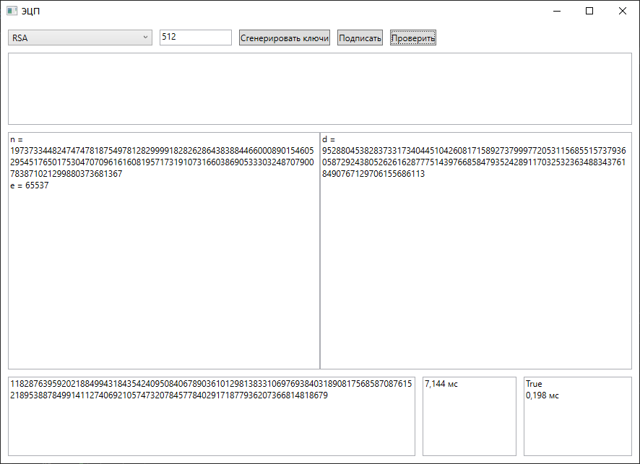
Рисунок 1.1 – Демонстрация работы приложения

2 Методики выполнения экспериментов
В ходе выполнения лабораторной работы, были проведены замеры времени генерации и верификации подписи для трех различных алгоритмов генерации ЭЦП. График времени выполнения подписи для алгоритмов представлен на рисунке 2.1.

Рисунок 2.1 – Время выполнения подписи для алгоритмов генерации ЭЦП
RSA выполняет подпись быстрее и более стабильнее, чем алгоритмы Эль-Гамаля и Шнорра, но в реальном времени разница не заметна.
График времени верификации подписи для алгоритмов представлен на рисунке 2.2.

Рисунок 2.2 – Время верификации подписей для алгоритмов генерации ЭЦП
RSA быстрее остальных алгоритмов выполняет верификацию подписей, в реальном времени разница не заметна.

3 Результаты экспериментов
Исходным текстом является строка «Kachynskas Vatslovas Vatslovovich», что соответствует ФИО студента, она будет использоваться для хеширования алгоритмом SHA для дальнейшей подписи. Хешем является строка «15D49C3744FB5803FE8D6A03D3980571FD85A0E9B76A9E3D78AB4F950F0BC7C1BB34205BB9CC611A6F79D581B4053ADF426C5B». Участок кода, отвечающий за генерацию ЭЦП алгоритмом RSA представлен в листинге 3.1
public string Sign(
string message,
out TimeSpan elapsed)
{
Stopwatch sw = Stopwatch.StartNew();

BigInteger hash =
CryptoMath.Hash(message);

BigInteger sign =
BigInteger.ModPow(hash, d, n);

sw.Stop();

elapsed = sw.Elapsed;

return sign.ToString("X");
}
Листинг 3.1 – Участок кода для генерации ЭЦП алгоритмом RSA

Заключение
В ходе выполнения данной лабораторной работы были получены практические навыки реализации электронной цифровой подписи на основе асимметричных криптографических алгоритмов RSA, Эль-Гамаля и Шнорра. Разработанное приложение на языке C# позволяет выполнять генерацию и верификацию ЭЦП, используя хеширование подписываемых сообщений алгоритмом SHA. На примере строки, соответствующей ФИО студента («Kachynskas Vatslovas Vatslovovich»), был получен хеш «15D49C3744FB5803FE8D6A03D3980571FD85A0E9B76A9E3D78AB4F950F0BC7C1BB34205BB9CC611A6F79D581B4053ADF426C5B», используемый для дальнейшего подписывания. Проведённые замеры времени показали, что RSA выполняет подпись и верификацию быстрее и стабильнее по сравнению с алгоритмами Эль-Гамаля и Шнорра, однако в реальном времени разница незначительна и измеряется в единицах тиков процессора. Таким образом, приложение демонстрирует принципы работы асимметричных алгоритмов ЭЦП, позволяет наглядно оценить производительность RSA, Эль-Гамаля и Шнорра, а также может быть использовано для дальнейшего изучения методов криптографической защиты информации.

